Bruno Meier gewinnt Bronzemedaille

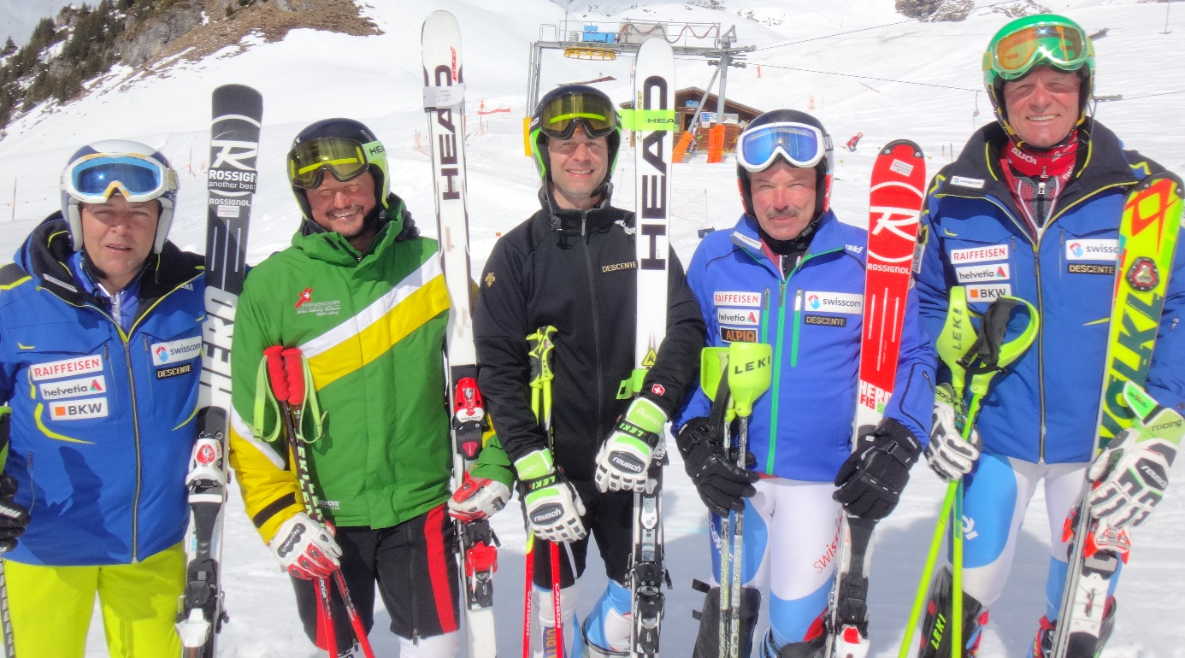
Vlnr: Roland Nef und Bruno Meier, beide Skiclub Bühler, Roland Schneider und Leo Manser, beide Skiclub Oberegg und Hansruedi Laich, Skiclub Trogen

Vom 20. – 25. März 2017 fanden in Meiringen-Hasliberg die alpinen FIS Masters Weltmeisterschaften statt. Gegen 500 Teilnehmende aus 26 Nationen im Alter zwischen 30 und 90 nahmen teil. Darunter auch eine fünfköpfige Delegation aus dem Appenzellerland. Im 90 köpfigen Schweizerteam zählten sie in ihren Alterskategorien (pro fünf Jahrgänge) jeweils zu den Besten, erzielten sie doch vornehmlich Top-Zehn Resultate.

Eine heiss begehrte Medaille holte Bruno Meier im Super G in der Kategorie Ü45 mit dem dritten Rang. Er wurde dazu Achter im Riesenslalom und Neunter im Slalom. In der gleichen Kategorie belegte Roland Schneider im Slalom den fünften und im Super G den achten Platz.

In der Kategorie Ü50 wurde Roland Nef Fünfter im Riesenslalom und Neunter im Super G.

Äusserst knapp verpasste Hansruedi Laich bei den Ü60 im Slalom eine Bronzemedaille. Mit lediglich 19 Hundertstel Rückstand verpasste er das Podest und wurde Vierter. Im Riesenslalom schaute der achte Rang heraus, jeweils zwei Plätze hinter ihm klassierte sich Leo Manser.

Alle Resultate unter www.skirennzentrum.ch

